Стартовал третий цикл проекта «Билет в будущее»
С июля начала работу обновленная платформа проекта по ранней профориентации учащихся 6 – 11 классов общеобразовательных организаций «Билет в будущее», который реализуется в рамках нацпроекта «Образование» с 2018 года. «Билет в будущее» помогает подросткам осознанно выбрать профессиональную траекторию.
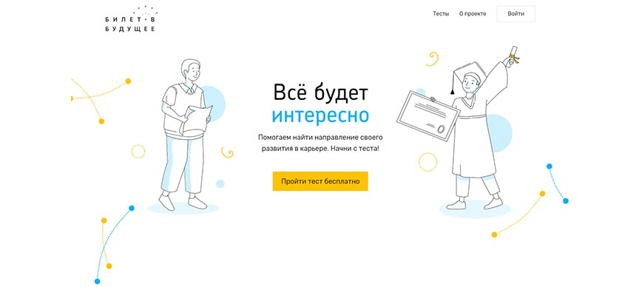

Фото: скрин с сайта bilet.worldskills.ru
Проект состоит из трех этапов:
- онлайн-диагностики,
- профориентационных мероприятий,
- индивидуальных рекомендаций, которые участники получают по итогу прохождения проф. проб.
В этом году часть профориентационных мероприятий пройдет в онлайн-формате.
- Ситуация внесла свои коррективы, и уже с конца июля мы запускаем профориентационные мероприятия в формате онлайн. Мы смогли вместе с экспертным сообществом перевести профессиональные пробы с наставниками проекта в дистанционный формат, где учащиеся 6–11-х классов из самых разных уголков страны смогут погрузиться в реальную профессиональную деятельность по разным компетенциям, – рассказала директор департамента по реализации проектов развития детей и молодежи Союза «Молодые профессионалы (Ворлдскиллс Россия)» Евгения Кожевникова. – Особенностью проекта в текущем году стала свободная регистрация детей и родителей. Многие уже активно заходят на платформу и регистрируются. Мы надеемся, что такой подход позволит подключить родителей к процессу профессионального самоопределения детей.
Сверхзадача проекта «Билет в будущее» – научить правильно оценивать ресурсы и делать осознанный выбор.
- Невозможно сейчас спланировать карьеру и идти по ней в течение всей жизни – придется регулярно корректировать траекторию профессионального развития, исходя из сложившихся факторов. Придется научиться работать с выбором регулярно. Если раньше помочь с выбором могли центры профориентации, родители, то сейчас ребятам нужно самим принимать решение, и, к сожалению, в очень юном возрасте, – подчеркнул генеральный директор Союза «Молодые профессионалы (Ворлдскиллс Россия)» Роберт Уразов. – Проект нацелен на то, чтобы через определенную механику научить ребенка это делать. В каждой профессии есть свое суперсвойство. В нашем движении Ворлдскиллс есть ребята-чемпионы, которые стали лучшими в своей профессии, фактически стали супергероями. Современный мир предоставляет каждому ребенку бесчисленное количество возможностей реализовать себя в чем-то уникальном. Проект “Билет в будущее” – возможность найти свою суперсилу и стать суперпрофессионалом.
Онлайн-диагностика на платформе проекта и профессиональные пробы в онлайн-формате будут доступны во всех уголках страны.
Стать участником «Билета в будущее» может любой школьник с 6-го по 11-й класс.
Родителю и ребенку нужно будет пройти регистрацию на Платформе проекта https://bilet.worldskills.ru/, где у каждого будет свой личный кабинет, в котором будут отражаться результаты участия. Регистрация необходима для сохранения цифрового профиля и выбора практических мероприятий.
Все тесты и онлайн-курсы сделаны в легком игровом формате. Каждый участник сможет сам определить, что выбрать и сколько этапов пройти.
Если появилось желание попробовать себя в чем-то новом, участвовать в проекте можно несколько раз.
Проследить за развитием проекта «Билет в будущее» можно на страницах
https://www.instagram.com/biletvbuduschee/ - instagram
https://ok.ru/biletvbuduschee - одноклассники
https://www.youtube.com/channel/UC64sfTkcJrrQ0JQSy_8Xqyw - youtube

